**සිතියම 1**

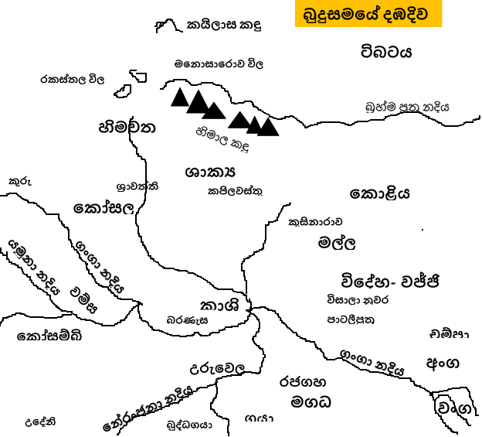

**සිතියම 2 බුදුන් වහන්සේ වස් වැසූ ස්ථාන**

Drawn by Anandajthi Bhikkhu: Maps of Ancient Buddhist India

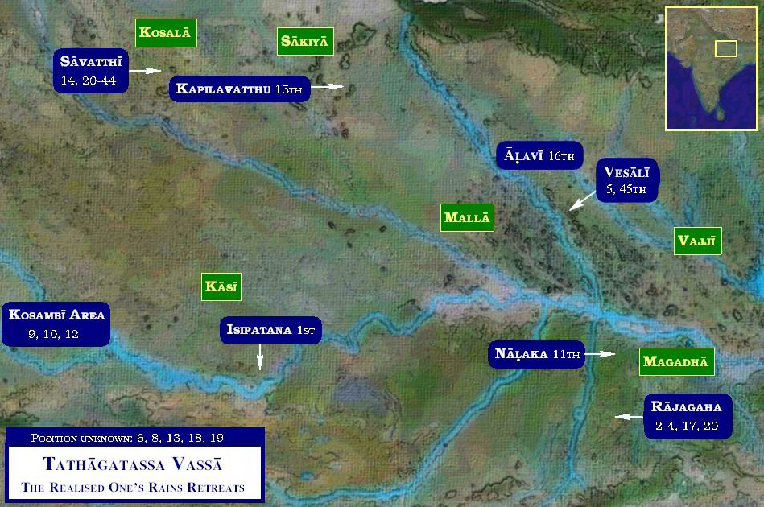

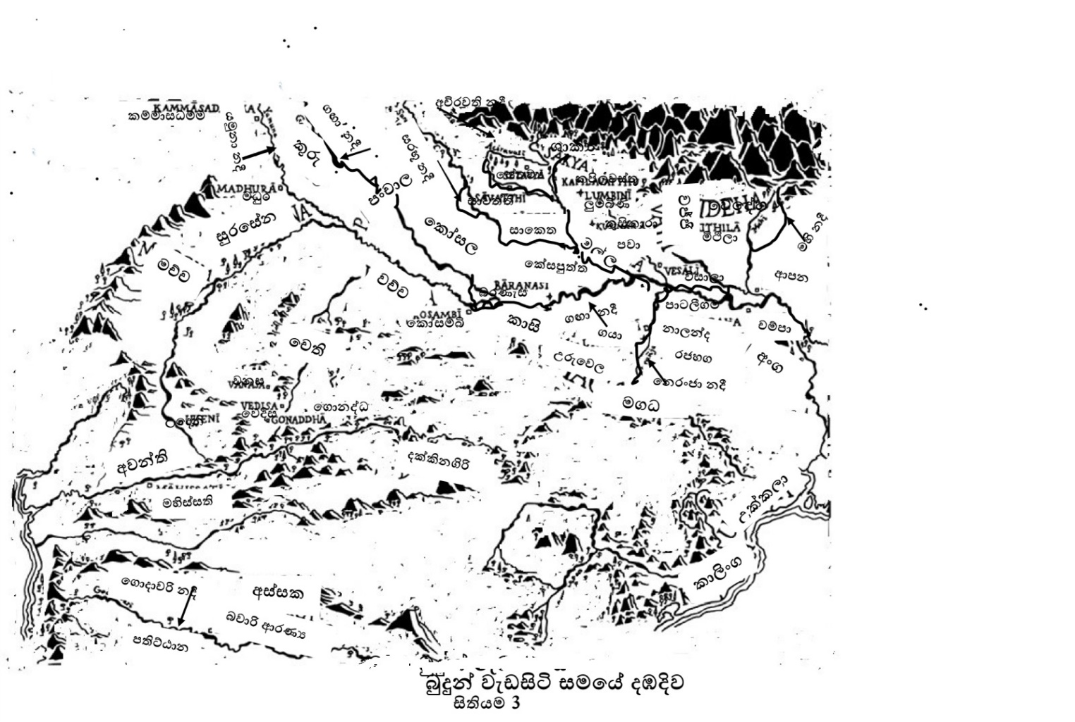

Map4: Ancient India by Sutta Central



